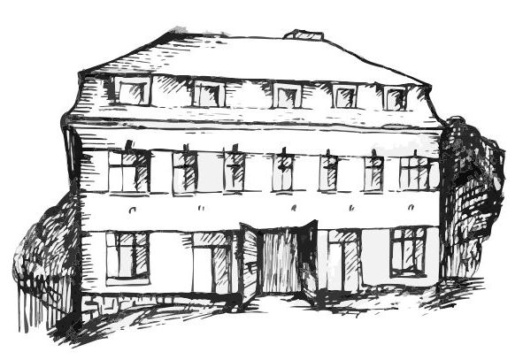 | Stacionář sv. Anežky České  Farní charita Beroun  Cajthamlova 169, 266 01 Beroun  Tel.: 311 613 612 | 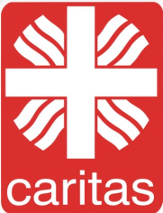
Program 9. listopadu – 13. listopadu
pondělí 9. 11. • 10,00 h – cvičení s fyzioterapeutkou
• 10,30 h – filmové dopoledne
• 11,30 h – co je nového, čtení tisku, křížovka
• 14,00 h – sportovní hry - kuželky
úterý 10. 11. • 10,00 h – cvičení na židlích
• 10,30 h – procvičování kognitivních funkcí
• 11,30 h – co je nového, čtení tisku, křížovka
• 14,00 h – Bingo, společenské hry
středa 11. 11. • 10,00 h – cvičení se stuhami
• 10,30 h – Vzpomínkové dopoledne – místo odkud pocházím…
• 11,30 h – co je nového, čtení tisku, křížovka
• 14,00 h – výroba pozvánek na vánoční setkání
čtvrtek 12. 11. • 10,00 h – cvičení na židlích
• 10,30 h – tvoření z oříšků
- bohoslužba
• 11,30 h – co je nového, čtení tisku, křížovka
• 13,30 h – pečení na kavárničku
pátek 13. 11. • 10,00 h – cvičení s míčky
• 10,30 h – společenské hry/procvičování paměti
• 11,30 h – co je nového, čtení tisku, křížovka
• 13,30 h – Kavárnička (posezení u kávy či čaje, povídání, prohlížení fotografií...)

